

**О проекте решения Высшего Евразийского экономического совета "О разработке системы маркировки отдельных видов продукции легкой промышленности на территориях государств - членов Таможенного союза и Единого экономического пространства"**

Решение Совета Евразийской экономической комиссии от 15 августа 2014 года № 56

      Приняв к сведению информацию Коллегии Евразийской экономической комиссии о реализации проекта введения системы маркировки отдельных видов продукции легкой промышленности на территориях государств – членов Таможенного союза и Единого экономического пространства, Совет Евразийской экономической комиссии **решил:**  
      1. Одобрить проект решения Высшего Евразийского экономического совета «О разработке системы маркировки отдельных видов продукции легкой промышленности на территориях государств – членов Таможенного союза и Единого экономического пространства» (прилагается) и внести его для рассмотрения на очередном заседании Высшего Евразийского экономического совета на уровне глав правительств.  
      2. Настоящее Решение вступает в силу по истечении 10 календарных дней с даты его официального опубликования.

|  |  |  |
| --- | --- | --- |
| *Члены Совета Евразийской экономической комиссии:* | | |
| *От Республики*  *Беларусь* | *От Республики*  *Казахстан* | *От Российской*  *Федерации* |
| *С. Румас* | *Б. Сагинтаев* | *И. Шувалов* |

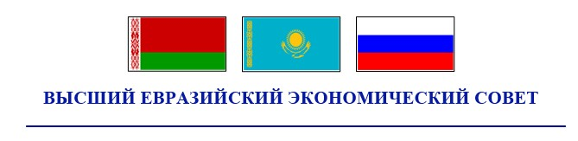

**РЕШЕНИЕ**

**« »      20 г.             №                            г.**

**О разработке системы маркировки отдельных видов продукции**  
**легкой промышленности на территориях государств – членов**  
**Таможенного союза и Единого экономического пространства**

      Высший Евразийский экономический совет на уровне глав правительств **решил:**  
      1. Правительствам государств – членов Таможенного союза и Единого экономического пространства обеспечить совместно с рабочей группой по координации создания и функционирования системы маркировки отдельных видов продукции легкой промышленности на основе соответствующего технического задания разработку национальных компонентов системы маркировки отдельных видов продукции легкой промышленности и обеспечить финансирование такой разработки в 2015 году.  
      2. Евразийскому межправительственному совету рассмотреть ход работы по созданию системы маркировки отдельных видов продукции легкой промышленности.  
      3. Определить органами исполнительной власти государств –членов Таможенного союза и Единого экономического пространства, осуществляющими координацию деятельности по формированию в государствах – членах Таможенного союза и Единого экономического пространства системы маркировки отдельных видов продукции легкой промышленности:   
      в Республике Беларусь – Министерство по налогам и сборам Республики Беларусь;  
      в Республике Казахстан – __________________________________;   
      в Российской Федерации – Федеральная налоговая служба.

|  |  |  |
| --- | --- | --- |
| *Члены Высшего Евразийской экономической комиссии:* | | |
| *От Республики*  *Беларусь* | *От Республики*  *Казахстан* | *От Российской*  *Федерации* |

© 2012. РГП на ПХВ «Институт законодательства и правовой информации Республики Казахстан» Министерства юстиции Республики Казахстан